**DESCRIPTIVE**

1. Mulai  
2. Deklarasi pilih, alas_segitiga, tinggi_segitiga, tinggi_limas, hasil  
3. Tampilkan judul program aplikasi penghitung luas segitiga dan volume limas segitiga  
4. Tampilkan pembuat aplikasi  
5. Tampilkan perintah tertulis pada user untuk menginput "ketikan 1 untuk segitiga, 2 untuk limas"  
6. Input pilih  
7. Jika pilih = 1 Maka:  
  1. Tampilkan judul "menghitung luas segitiga"  
  2. Tampilkan perintah tertulis "masukan nilai alas segitiga"  
  3. Input alas_segitiga  
  4. Tampilkan perintah tertulis "masukan nilai tinggi segitiga"  
  5. Input tinggi_segitiga  
  6. hasil = (alas_segitiga * tinggi_segitiga)/2  
  7. Cetak hasil  
8. Jika selain dari 1 Maka:  
  1. Tampilkan judul "menghitung volume limas segitiga"  
  2. Tampilkan perintah tertulis "masukin nilai alas segitiga"  
  3. Input alas_segitiga  
  4. Tampilkan perintah tertulis "masukan nilai tinggi segitiga"  
  5. Input tinggi_segitiga  
  6. Tampilkan perintah tertulis "masukan tinggi limas"  
  7. Input tinggi_limas  
  8. hasil = (alas_segitiga * tinggi_segitiga * tinggi_limas)/6  
  9. Cetak hasil  
9. Selesai

**PSUEDOCODE**

begin  
declare pilih, alas_segitiga, tinggi_segitiga, tinggi_limas, hasil;  
input pilih;  
if pilih equal to 1 then  
  input alas_segitiga;  
  input tinggi_segitiga;  
  hasil = (alas_segitiga * tinggi_segitiga)/2;  
  print hasil;  
else  
  input alas_segitiga;  
  input tinggi_segitiga;  
  input tinggi_limas;  
  hasil = (alas_segitiga * tinggi_segitiga * tinggi_limas)/6;  
  print hasil;  
end

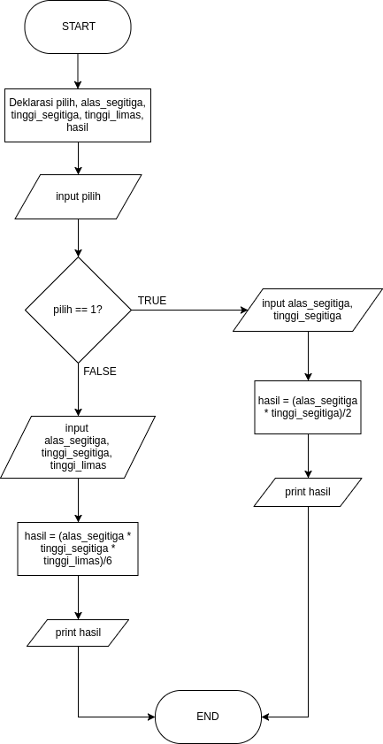**FLOWCHART**